СОГЛАСОВАНО УТВЕРЖДЕНО
Руководитель Управления образования Благочинный Нелидовского округа
Администрации Нелидовского ____________иеромонах Николай (Голубев)
городского округа Тверской области
_____________________Э.Н. Кротов

ПОЛОЖЕНИЕ
о проведении XVIII межрегиональной конференции исторических исследовательских работ
«Церковь и война. Русская Православная Церковь
на переломных этапах истории»
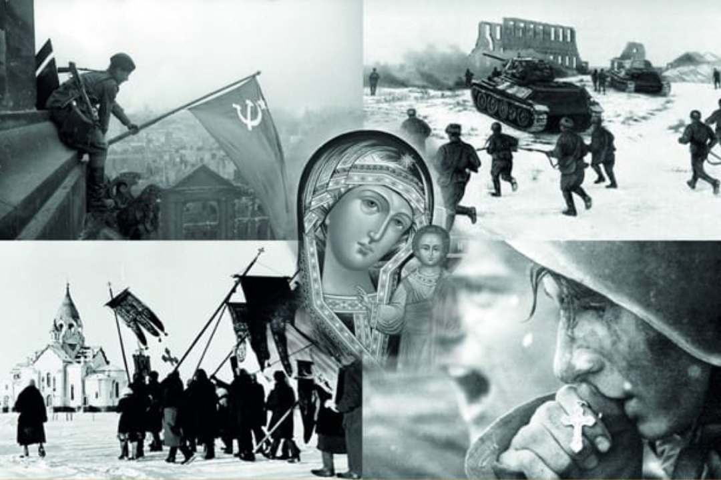
Цели:
- воспитание уважения к историческому прошлому своего народа, к памяти героев, отдавших жизни во спасение Отечества;
- популяризация и расширение представлений обучающихся о роли Русской Православной Церкви в период военных лихолетий и на переломных этапах истории;
- формирование исторической памяти, чувства патриотизма и любви к своей Родине, великой и малой, уважения к национальным традициям;
- привитие христианских добродетелей и общечеловеческих ценностей;
- формирование духовно-нравственных качеств и высших моральных ценностей у подрастающего поколения россиян;
- содействие формированию личности на основе присущей российскому обществу системы ценностей.

Задачи:
- способствовать осознанному восприятию событий отечественной истории;
- пробуждать интерес к историческому наследию своей страны посредством вовлечения обучающихся в научно-исследовательскую и проектную деятельность;

- формировать умение публичной презентации исследовательской работы;
- способствовать формированию потребности участвовать в созидательно-добротворческой и личностно-социальной полезной деятельности.

Учредители Конференции:
- Православный приход церкви Балыкинской иконы Божией Матери по благословению епископа Ржевского и Торопецкого Адриана;
- Администрация Нелидовского городского округа Тверской области;
- ПОУ «Нелидовская техническая школа общероссийской общественно-государственной организации ДОСААФ России» (г. Нелидово);
- МБОУ Средняя общеобразовательная школа № 5.

Участники Конференции
К участию в Конференции приглашаются учащиеся 8-11-х классов общеобразовательных организаций, студенты средних специальных и высших учебных заведений, воспитанники воскресных школ и православных образовательных организаций, а также педагогические работники (преподаватели) образовательных организаций (в том числе средних специальных и высших учебных заведений, дошкольных образовательных организаций, воскресных школ и православных центров).

Предмет Конференции
Предметом Конференции являются исследовательские (реферативные) работы участников по направлениям:
- «Русская Православная Церковь в годы Ордынского ига».
- «Русская Православная Церковь в период Смуты (конец XVI – начало XVII вв.)».
- «Русская Православная Церковь в войнах имперского периода (XVIII – начало XX вв.).
- «Взаимоотношения Русской Православной Церкви и Советского государства в 20-30-е годы XX столетия».
- «Русская Православная Церковь в годы Великой Отечественной войны и в послевоенное время».
- «Патриотическая деятельность Русской Православной Церкви в годы Великой Отечественной войны».
- «Роль Русской Православной Церкви в духовном единении народа в годы Великой Отечественной войны».
- «Патриотическое служение священников в годы войны».
- «Православная вера в тылу и на фронте».
- «Мой край в годы войны».
- «Антихристианская сущность нацистского режима».
- «Роль личности в истории» (уделить внимание конкретным лицам – представителям духовенства; показать их роль в деле стояния за независимость Отечества, в период гонений на РПЦ; раскрыть взаимоотношения священников с властью; показать влияние государственной власти на Русскую Православную Церковь в разные периоды отечественной истории).
- «Чудеса на войне: советский и российский опыт».
- «Вклад ОСОАВИАХИМа в победу над фашизмом».

Сроки проведения Конференции
Конференция проходит в два этапа.
- Отборочный этап: подготовка и представление работ в Оргкомитет Конференции (заочное участие).
- Заключительный этап – очное участие в Конференции.

Планируемая дата проведения Конференции – 28 апреля в к/т «Спутник» г. Нелидово (очное участие).

Программа Конференции (предварительно):

- 09.00 - 09.45 - регистрация участников Конференции;
- 10.00 - 12.00 - открытие Конференции и выступления докладчиков по основной тематике;
- 12.00 - 12.20 – возложение цветов к мемориалу памяти воинам-нелидовцам, погибшим в годы войны. Митинг;
- 12.20 – отъезд на мемориал Красный дом;
- 13.00 – 14.00 – мероприятия на мемориале;
- 14.00 – 15.00 – обед (полевая кухня);
- С 15.00 - отъезд участников Конференции;

Условия участия в Конференции:
Для участия в Конференции необходимо направить в Оргкомитет Конференции заявку на участие и работу не позднее 20 апреля 2023 г. Работы можно направлять почтой России на почтовый адрес:172527 Тверская область, г. Нелидово ул. Шахтёрская д. 5 или по электронной почте с пометкой «Конференция РПЦ» (b-listok@rambler.ru или avvasergij@rambler.ru)

Для участия в Конференции принимаются работы исследовательского и (или) реферативного характера (допускаются доклады и (или) сообщения объёмом 5-7 страниц печатного текста).

Требования к представляемым работам:
- Работа должна быть написана самостоятельно (с привлечением научной, публицистической, агиографической литературы; ресурсы Интернет-сайтов использовать по минимуму).
- Используемые источники должны быть проанализированы (с указанием авторской позиции) и не могут занимать большую часть работы.
- Общий объём исследовательской (реферативной) работы не должен превышать: 8-10 страниц формата А₄ для учащихся 8-9-х классов, 15-20 страниц – для учащихся 10-11-х классов и студентов. Работы должны быть оформлены в соответствии с требованиями, предъявляемыми к реферативным (исследовательским) работам.

Внимание! Представляемые работы должны соответствовать тематике Конференции. Авторам лучших работ будет предложено выступить с докладом по своей работе на Конференции (очное участие). Регламент выступления на Конференции –5-7 минут (сопровождение – видеоматериал или презентация к выступлению).
Участники заочного этапа будут отмечены сертификатами участников, очные участники – дипломами.
К представляемой работе необходимо заполнить заявку на участие (см. Приложение №1).

Требования к оформлению исследовательских и реферативных работ:
MS Word в форматах .doc, .docx;
шрифт –Times New Roman, 14,
полуторный интервал,
отступ – 2 см со всех сторон текста.

Приложение №1

Заявка на участие
в XVIII межрегиональной конференции исторических
исследовательских работ
«Церковь и война. Русская Православная Церковь
на переломных этапах истории»
(для обучающихся)
(Подробное заполнение всех полей обязательно!!!)
Необходимая информация | Сведения об участнике
Ф.И.О. участника конференции, возраст, класс (курс)
Ф.И.О. руководителя, занимаемая должность
Наименование образовательной организации, почтовый адрес
Название исследовательской работы (реферата)
Наименование секции Конференции
Контактная информация:
e-mail:
контактный телефон:
Приглашаем к участию всех заинтересованных лиц!
Контактное лицо: прот. Сергий Малышев тел. 8-905-164-40-97 или по электронной почте avvasergij@rambler.ru

